Název školy | Gymnázium, střední odborná škola, střední odborné učiliště a vyšší odborná škola, Hořice
Číslo projektu | CZ.1.07/1.5.00/34.0873
Název materiálu | VY_42_INOVACE_01.01.24  Absolutní hodnota
Autor | Mgr. Erika Krámská
Tematická oblast | Základní poznatky z matematiky
Ročník | 1., 2. a 4. ročník SŠ
Datum tvorby | 9. ledna 2013
Anotace | Soubor je složen ze tří pracovních listů. První list obsahuje příklady absolutních hodnot čísel a číselných výrazů. Druhý list obsahuje příklady absolutních hodnot výrazů a poslední je zaměřen na grafické znázornění absolutní hodnoty. Ke všem listů je přiloženo správné řešení.
Metodický pokyn | Sady příkladů mají sloužit k procvičení ve škole,  k samostatnému opakování žáků doma, anebo k opakování před maturitou.

Absolutní hodnota 1

Zadání: Určete absolutní hodnotu daných čísel a výrazů.
 | $$\left|6\right|=$$ |  | $$\left|\left(-2\right)-3(2-6)\right|=$$
 | $$\left|-9\right|=$$ |  | $$-\left|\left(-6\right)-\left(-8\right)-(-4)\right|=$$
 | $$\left|-2,5\right|=$$ |  | $$\left|\frac{1}{3}-(\frac{1}{2}+\frac{1}{4})\right|=$$
 | $$\left|100\right|=$$ |  | $$\left|-\left|7-\left(-8\right)-(-4)\right|\right|=$$
 | $$\left|-\sqrt{2}\right|=$$ |  | $$\left|1-\left|\frac{3}{5}-(-1)\right|\right|=$$
 | $$\left|-\frac{4}{5}\right|=$$ |  | $$\left|3(2-5)\right|-\left|4(8-6)\right|=$$
 | $$\left|\frac{8}{5}\right|=$$ |  | $$\left|2,5-1,6\right|-\left|1,4+2,1\right|=$$
 | $$\left|-0,09\right|=$$ |  | $$\left|\left|1-2,8\right|-2\right|=$$
 | $$\left|-(6-9)\right|=$$ |  | $$2\left|3,4-5\right|-3\left|1,3-2,3\right|=$$
 | $$\left|(2-\frac{8}{3})\right|=$$ | 20. | $$\left|-\left|45,7-8\right|+2\right|=$$

Absolutní hodnota 2

Zadání: Určete absolutní hodnotu daných výrazů.
 | $$\left|4^{x}\right|=$$ |  | $$\left|a\right|=$$
 | $$\left|x^{2}\right|=$$ |  | $$\left|4a\right|=$$
 | $$\left|{(+1)}^{x^{2}}\right|=$$ |  | $$\left|2a+2\right|=$$
 | $$\left|π\right|=$$ |  | $$\left|2a-4\right|=$$
 | $$\left|\sqrt{x}\right|=$$ |  | $$\left|2-a\right|=$$
 | $$\left|\frac{2}{x^{4}}\right|=$$ |  | $$\left|-3a+6\right|=$$
 | $$\left|x^{-2}\right|=$$ |  | $$\left|-a-6\right|=$$
 | $$\left|x^{\frac{1}{4}}\right|=$$ |  | $$\left|\frac{3}{4}-a\right|=$$
 | $$\left|\frac{3}{2}-x^{0}\right|=$$ |  | $$\left|\frac{3}{4}-\frac{1}{4}a\right|=$$
 | $$\left|\frac{{-1}^{2}}{x^{2}+2}\right|=$$ |  | $$\left|0,2a-1\right|=$$

Absolutní hodnota 3

Zadání: Zakreslete množinu čísel dané vlastnosti.
$\left|x\right|>5$
$\left|x\right|<7$
$\left|x+1\right|>0$
$\left|x-4\right|≤0$
$\left|x+3\right|≥5$
$\left|x+2\right|≤3$
$\left|x-5\right|>5$
$\left|x+1\right|<3$
$$\left|x+4\right|≥3$$
$\left|1-x\right|>0$

ŘEŠENÍ
Absolutní hodnota 1
 | $\left|6\right|=$ 6 |  | $\left|\left(-2\right)-3(2-6)\right|=$ 10
 | $$\left|-9\right|=9$$ |  | $$-\left|\left(-6\right)-\left(-8\right)-(-4)\right|=-6$$
 | $\left|-2,5\right|=$ 2,5 |  | $\left|\frac{1}{3}-(\frac{1}{2}+\frac{1}{4})\right|=$ $\frac{5}{12}$
 | $\left|100\right|=$ 100 |  | $\left|-\left|7-\left(-8\right)-(-4)\right|\right|=$ 19
 | $$\left|-\sqrt{2}\right|= \sqrt{2}$$ |  | $$\left|1-\left|\frac{3}{5}-(-1)\right|\right|=\frac{3}{5}$$
 | $$\left|-\frac{4}{5}\right|= \frac{4}{5}$$ |  | $\left|3(2-5)\right|-\left|4(8-6)\right|=$ 1
 | $$\left|\frac{8}{5}\right|= \frac{8}{5}$$ |  | $\left|2,5-1,6\right|-\left|1,4+2,1\right|=$ -2,6
 | $$\left|-0,09\right|=0,09$$ |  | $\left|\left|1-2,8\right|-2\right|=$ 0,2
 | $\left|-(6-9)\right|=$ 3 |  | $$2\left|3,4-5\right|-3\left|1,3-2,3\right|=0,2$$
 | $$\left|(2-\frac{8}{3})\right|=\frac{2}{3}$$ | 20. | $\left|-\left|45,7-8\right|+2\right|=$ 35,7

Absolutní hodnota 2
 | $$\left|4^{x}\right|=4^{x}$$ |  | $$\left|a\right|=$$ | -a; a∈(-∞;0)
 |  |  |  | a; a ∈<0;∞)
 | $$\left|x^{2}\right|= x^{2}$$ |  | $$\left|4a\right|=$$ | -4a; a∈(-∞;0)
 |  |  |  | 4a; a ∈<0;∞)
 | $\left|{(-1)}^{x^{2}}\right|=$ 1 |  | $$\left|2a+2\right|=$$ | -2a - 2; a∈(-∞;-1)
 |  |  |  | 2a + 2; a ∈<-1;∞)
 | $$\left|π\right|= π$$ |  | $$\left|2a-4\right|=$$ | -2a + 4; a∈(-∞;2)
 |  |  |  | 2a-4; a ∈<2;∞)
 | $$\left|\sqrt{x}\right|=\sqrt{x}$$ |  | $$\left|2-a\right|=$$ | 2 - a; a∈(-∞;2)
 |  |  |  | -2 + a; a ∈<2;∞)
 | $$\left|\frac{2}{x^{4}}\right|= \frac{2}{x^{4}}$$ |  | $$\left|-3a+6\right|=$$ | -3a + 6; a∈(-∞;2)
 |  |  |  | 3a - 6; a ∈<2;∞)
 | $$\left|x^{-2}\right|=\frac{1}{x^{2}}$$ |  | $$\left|-a-6\right|=$$ | -a - 6; a∈(-∞;-6)
 |  |  |  | a + 6; a ∈<-6;∞)
 | $$\left|x^{\frac{1}{4}}\right|=\sqrt[4]{x}$$ |  | $$\left|\frac{3}{4}-a\right|=$$ | $\frac{3}{4}-a$; a∈(-∞;$\frac{3}{4}$)
 |  |  |  | $-\frac{3}{4}+a$ ; a ∈<$\frac{3}{4}$;∞)
 | $\left|\frac{3}{2}-x^{0}\right|=$ $\frac{1}{2}$ |  | $$\left|\frac{3}{4}-\frac{1}{4}a\right|=$$ | $\frac{3}{4}-\frac{1}{4}a$; a∈(-∞;3)
 |  |  |  | $-\frac{3}{4}+\frac{1}{4}a$; a ∈<3;∞)
 | $$\left|\frac{{-1}^{2}}{x^{2}+2}\right|=\frac{1}{x^{2}+2}$$ | 20. | $$\left|0,2a-1\right|=$$ | -0,2a + 1; a∈(-∞;5)
 |  |  |  | 0,2a - 1; a ∈<5;∞)
Absolutní hodnota 3
$\left|x\right|>5$ 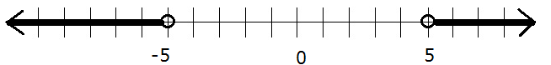
$\left|x\right|<7$ 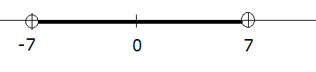
$\left|x+1\right|>0$ 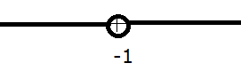
$\left|x-4\right|≤0$ 
$\left|x+3\right|≥5$ 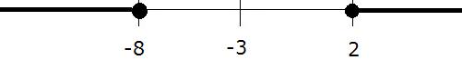
$\left|x+2\right|≤3$ 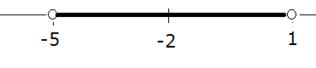
$\left|x-5\right|>5$ 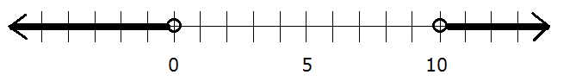
$\left|x+1\right|<3$ 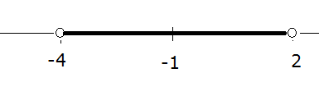
$\left|x+4\right|≥3$ 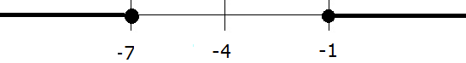
$\left|1-x\right|>0$ 

